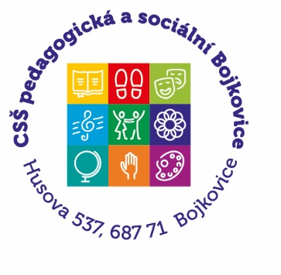

Formulář pro přípravu do HVM – píseň s tancem, dramatizace

Informační část:
Úkol:
Očekávané výsledky učení:
Organizace:
Věk:
Pomůcky:

Metodický postup:
- Přivolání dětí
- Motivace
- Fyzické uvolnění
- Psychické uvolnění
- Přezpívání písně
(zpíváme všichni společně s doprovodem)
- Průpravná cvičení – pohybová
(jednotlivé pohyby zdůvodňujeme a motivujeme)
- Nácvik písně s tancem
(spojení pěvecké a pohybové složky)
- Opakování písně s tancem
(děti doprovázíme)
- Zhodnocení
- Následná činnost

